

GUÍA RÁPIDA DE OPERACIONES DE LA PLATAFORMA DE DISTRIBUCIÓN DE RECURSOS A MUNICIPIOS Y ORGANISMOS PÚBLICOS DESCENTRALIZADOS

INTRODUCCIÓN A LA PLATAFORMA

Secretaria de Finanzas y Tesorería General del Estado

Gobierno del Estado de Nuevo León

Información General

|  |  |  |  |
| --- | --- | --- | --- |
| Número de Versión | Fecha de Revisión | Revisado por | Cambios Realizados |
| 1.0 | 24-Octubre-2023 | INAP | Creación del documento |

**Contenido**

Objetivo 3

Alcance 3

Usuario 3

ASPECTOS GENERALES DE LA PLATAFORMA 4

Acceso a Plataforma 4

Inicio 5

Inicio de Sesión 5

Elegir la Plataforma 6

Pantalla de Bienvenida 7

Nombre de Usuario y Control de Acceso 8

Buzón de Notificaciones 9

Calendario de Eventos 10

Menú Principal 11

Pantalla de Principal de Administración 12

Información General

Descripción del documento

El documento muestra una guía rápida del proceso de Gestión de Recursos del Estado, el cual tiene como objetivo el administrar todos los recursos que se reciben en la Secretaría de Finanzas y Tesorería General del Estado de Nuevo León, para la optimización de los procesos de las áreas correspondientes.

# Objetivo

Lograr que, mediante el presente manual, los usuarios de Organismos puedan consultar los pasos a seguir para el registro de las distribuciones de recursos, así como el seguimiento correspondiente, para su correspondiente asignación al área que continúe con la atención hasta concluir con el registro de los pagos.

# Alcance

Cumplir con los requerimientos de acuerdo con los procesos del área de Organismos para realizar para realizar el procesamiento de la información que le compete de acuerdo al flujo indicado en sus diagramas de proceso.

# Usuario

Usuarios del área de Organismos en colaboración con la Secretaria de Finanzas y Tesorería General del Estado.

# ASPECTOS GENERALES DE LA PLATAFORMA

# Acceso a Plataforma

Para llevar a cabo la gestión de los recursos en el área de Coordinación de Planeación Hacendaria, se debe tomar en consideración los siguientes pasos:

# Inicio

Acceder mediante el uso de un navegador (Chrome, Internet Explorer, etc…) y acceder con la URL:

<https://tesoreria-virtual.nl.gob.mx/>

*Para poder acceder a la plataforma web es necesario estar dado de alta en la base de datos del control de acceso. El procedimiento de alta de usuario se especificará en una versión actualizada de este manual.

# Inicio de Sesión

Acceder a la plataforma con el usuario y contraseña recibido vía email.

**1) Usuario**

Área de Ingreso de usuario

**2) Contraseña**

Área de Ingreso de contraseña

**3) Ingresar**

Botón de acceso a la plataforma

# Elegir la Plataforma

Algunos usuarios tienen acceso a múltiples plataformas, después de iniciar sesión se puede elegir la plataforma con la cual se trabajará, para éste ejercicio:

PLATAFORMA DE DISTRIBUCIÓN DE RECURSOS A MUNICIPIOS Y ORGANISMOS PÚBLICOS DESCENTRALIZADOS

“Perfil DPCP para usuarios de la plataforma de distribución de recursos a municipios y Descentralizados”

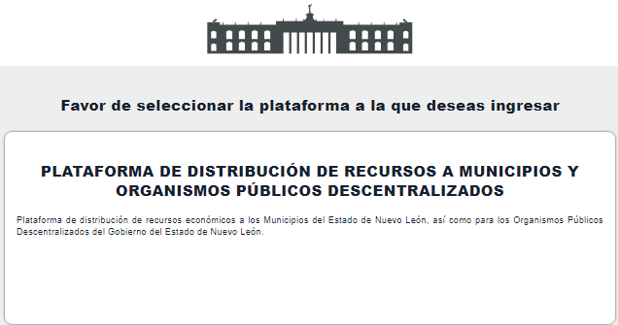

# Pantalla de Bienvenida

Pantalla inicial (Bienvenida)

Muestra información relevante de próximos eventos, mediante un carrusel de imágenes. A partir de esta pantalla puede acceder a los diferentes Menús



|  |  |
| --- | --- |
| **Campo** | **Descripción** |
|  | Menú de plataforma:Menú desplegable de las diferentes funciones de la plataforma. |
|  | Nombre de Usuario y Control de Acceso**:** Muestra información de usuario, cambio de contraseña y cierre de sesión. |
|  | Botón de Buzón de Notificaciones**:** Botón de acceso al buzón mensajes y notificaciones. |
|  | Calendario de Eventos:Permite visualizar los oficios registrados en el área, para darles el seguimiento correspondiente. |
|  | Video Guía: Botón de acceso a los videos de ayuda. |
|  | Guía Rápida: Botón de acceso a las guías de ayuda. |
|  | Preguntas Frecuentes: Botón de acceso a las preguntas frecuentes. |
|  | Cerrar Sesión: Botón de acceso al buzón mensajes y notificaciones. |

# C:\Users\DELL\Pictures\4444borrar\1.PNGNombre de Usuario y Control de Acceso

Apartado del control de información de usuario y cambio de contraseña.

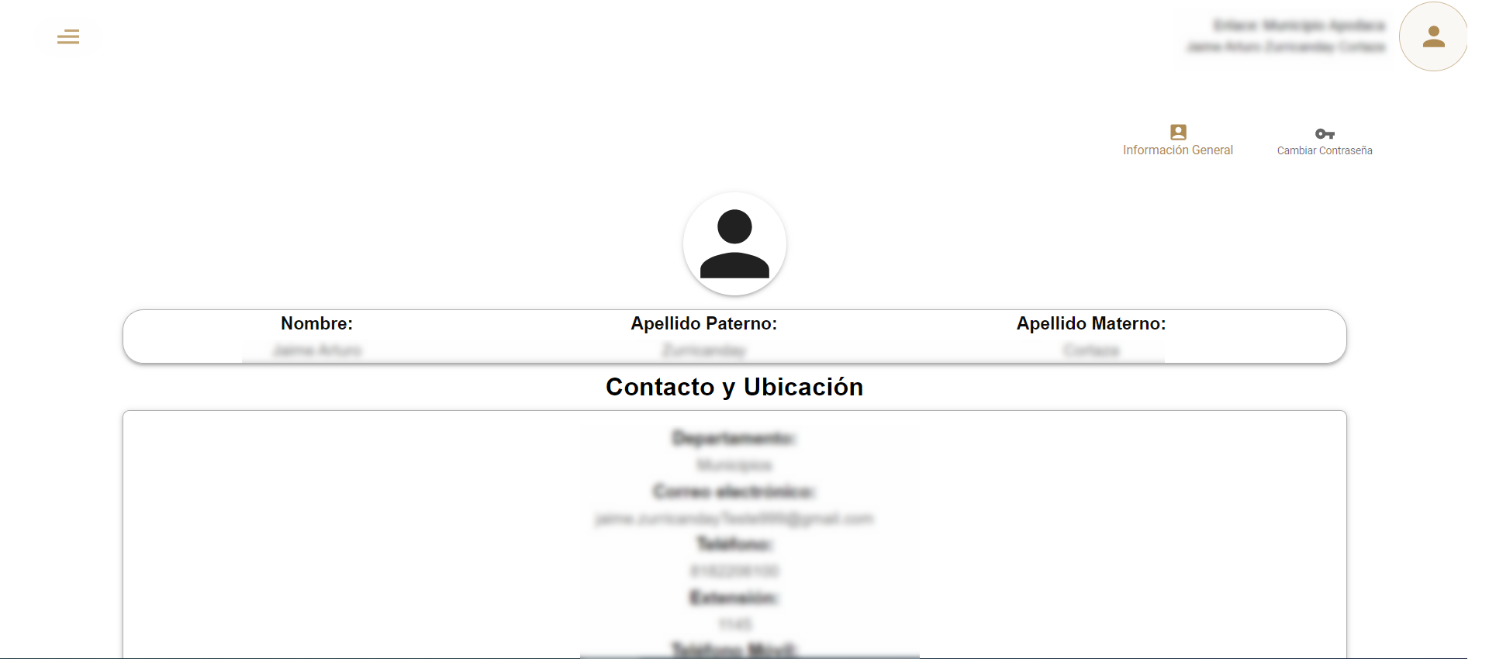

|  |  |
| --- | --- |
| **Campo** | **Descripción** |
|  | Información General  Botón de acceso a la Información General del usuario actual |
|  | Cambio de Contraseña  Muestra la ventana para iniciar con el cambio de contraseña |

# C:\Users\DELL\Pictures\4444borrar\1.PNGBuzón de Notificaciones

Apartado para la revisión, creación y eliminación de mensajes/notificaciones.

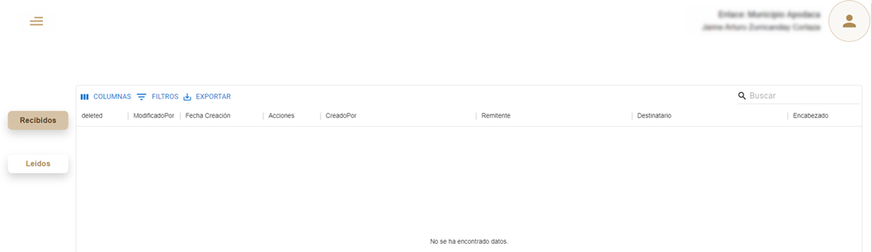

|  |  |
| --- | --- |
| **Campo** | **Descripción** |
|  | Nuevo+:Apartado para la creación de nuevos mensajes. |
|  | Nombre de Usuario y control de Acceso:Muestra la lista de mensajes enviados. |
|  | Botón de Buzón de Notificaciones:Muestra la lista de mensajes recibidos que no han sido leídos. |
|  | Calendario de Eventos:Permite visualizar los mensajes marcados como leído. |
|  | Ver Mensaje:Muestra por completo el contenido y detalles del mensaje. |
|  | Ir a: Re-direcciona a la ventana del fondo que se hace mención en el mensaje para atender rápidamente las observaciones. |

# C:\Users\DELL\Pictures\4444borrar\1.PNGCalendario de Eventos

Apartado para la administración de eventos, programa.

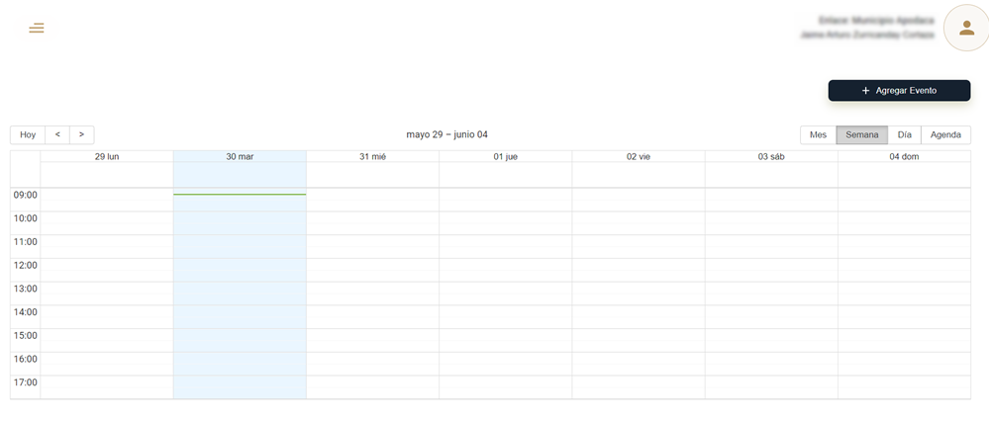

|  |  |
| --- | --- |
| **Campo** | **Descripción** |
| **C:\Users\DELL\Pictures\4444borrar\8.PNG** | **Agregar Evento**  Botón para la creación de un evento nuevo en el calendario |
| **C:\Users\DELL\Pictures\4444borrar\8.PNG** | **Menú cambiar mes**  Utiliza el menú para cambiar el mes a visualizar, utiliza el botón “Hoy” para regresar al mes actual |
| **C:\Users\DELL\Pictures\4444borrar\8.PNG** | **Menú de agenda**  Cambia la vista de la agenda Mensual, Semanal, Diaria. “Agenda” muestra la lista de eventos programados. |

# Menú Principal

Este Menú es el enlace a las herramientas de gestión de fondos, está compuesto por:

|  |  |
| --- | --- |
|  |  |
|  |  |
| **Campo** | **Descripción** |
|  | Botón de Menú Desplegable  Muestra u oculta las opciones del menú principal. |
|  | Despliegue Submenú  Utilizar para desplegar las opciones de submenú |

Listado de opciones disponibles del menú para perfil DPCP:

|  |  |
| --- | --- |
| **Campo** | **Descripción** |
| Participaciones | **-**Participaciones y Aportaciones |

# Pantalla de Principal de Administración

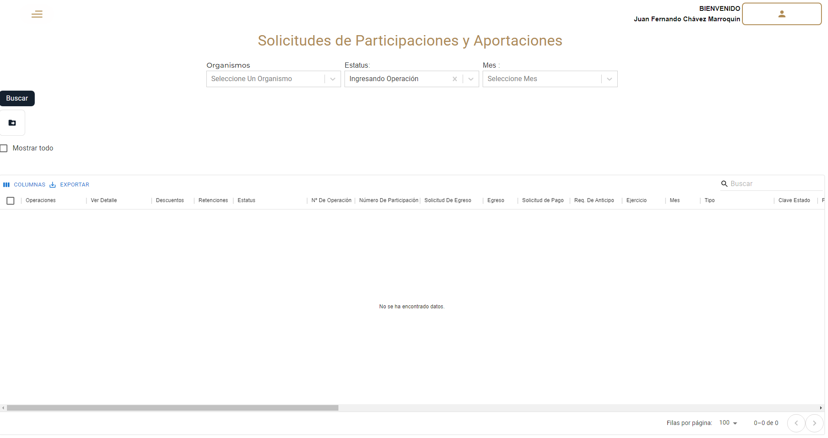

Existen tres filtros y se describen a continuación

|  |  |
| --- | --- |
| **Filtro por Organismos** | **Descripción** |
| Colegio de Educ. Profes. Técnica del Edo. de N.L. (CONALEP ) | Colegio de Educ. Profes. Técnica del Edo. de N.L. (CONALEP ) |
| Fideicomiso Programa de Tecnologías Educativas y de la Información del Magisterio del Edo. de N.L. | Fideicomiso Programa de Tecnologías Educativas y de la Información del Magisterio del Edo. de N.L. |
| Fideicomiso Vida Silvestre | Fideicomiso Vida Silvestre |
| Fideicomiso Programa Nacional de Becas de Educación (PRONABES | Fideicomiso Programa Nacional de Becas de Educación (PRONABES |
| Fideicomiso Fondo Editorial de Nuevo León 2105 | Fideicomiso Fondo Editorial de Nuevo León 2105 |
| Fideicomiso para la Educación, la Ciencia y la Tec. Aplicadas al Campo de N.L. (FECTEC) | Fideicomiso para la Educación, la Ciencia y la Tec. Aplicadas al Campo de N.L. (FECTEC) |
| Fideicomiso Ciudad Solidaridad | Fideicomiso Ciudad Solidaridad |
| Fideicomiso Turismo Nuevo León (FITUR) | Fideicomiso Turismo Nuevo León (FITUR) |
| Fideicomiso Zaragoza | Fideicomiso Zaragoza |
| Fomento Metropolitano de Monterrey (FOMERREY) | Fomento Metropolitano de Monterrey (FOMERREY) |
| Museo de Historia Mexicana | Museo de Historia Mexicana |
| Operadora de Servicios Turísticos de Nuevo León (OSETUR) | Operadora de Servicios Turísticos de Nuevo León (OSETUR) |
| Sistema de Caminos de Nuevo León | Sistema de Caminos de Nuevo León |
| Unidad de Integración Educativa de Nuevo León (U.I.E.N.L.) | Unidad de Integración Educativa de Nuevo León (U.I.E.N.L.) |
| Instituto de la Vivienda de Nuevo León | Instituto de la Vivienda de Nuevo León |
| Instituto Estatal de las Mujeres | Instituto Estatal de las Mujeres |
| Instituto Estatal de la Juventud (INJUVE) | Instituto Estatal de la Juventud (INJUVE) |
| Corporación para el Desarrollo Turístico de N.L. (CODETUR) | Corporación para el Desarrollo Turístico de N.L. (CODETUR) |
| Instituto de Movilidad y Accesibilidad del Estado de Nuevo León (IMA) | Instituto de Movilidad y Accesibilidad del Estado de Nuevo León (IMA) |
| Parques y Vida Silvestre de N.L. | Parques y Vida Silvestre de N.L. |
| Fideicomiso para el Desarrollo del Sur del Estado (FIDESUR) | Fideicomiso para el Desarrollo del Sur del Estado (FIDESUR) |
| Instituto de Control Vehicular (ICV) | Instituto de Control Vehicular (ICV) |
| Fideicomiso Festival Internacional de Santa Lucía | Fideicomiso Festival Internacional de Santa Lucía |
| Fideicomiso Empresarios Unidos por la Educación (FIDEUNE) | Fideicomiso Empresarios Unidos por la Educación (FIDEUNE) |
| FISCALIA GENERAL DE JUSTICIA DEL ESTADO DE NUEVO LEON | FISCALIA GENERAL DE JUSTICIA DEL ESTADO DE NUEVO LEON |
| Centro de Conciliación Laboral de Nuevo León | Centro de Conciliación Laboral de Nuevo León |
| Consejo Estatal Flora y Fauna Silvestre de Nuevo León | Consejo Estatal Flora y Fauna Silvestre de Nuevo León |
| Museo de Arte Contemporáneo, A.C. Museo MARCO | Museo de Arte Contemporáneo, A.C. Museo MARCO |
| Promoción y Desarrollo Socio Cultural de Mina | Promoción y Desarrollo Socio Cultural de Mina |
| Bomberos de Nuevo León, ABP | Bomberos de Nuevo León, ABP |
| Patronato de Bomberos de Ciudad Guadalupe, AC | Patronato de Bomberos de Ciudad Guadalupe, AC |
| Cruz Roja Mexicana, IAP Monterrey | Cruz Roja Mexicana, IAP Monterrey |
| Cruz Verde Monterrey, AC. | Cruz Verde Monterrey, AC. |
| Secretaría Ejecutiva del Sistema Estatal Anticorrupción del Estado de Nuevo León | Secretaría Ejecutiva del Sistema Estatal Anticorrupción del Estado de Nuevo León |
| Instituto Estatal del Adulto Mayor | Instituto Estatal del Adulto Mayor |
| Fideicomiso Bp 3417 (CENDIS) | Fideicomiso Bp 3417 (CENDIS) |
| Colegio de Estudios Científicos y Tecnológicos | Colegio de Estudios Científicos y Tecnológicos |
| Comisión Estatal de los Derechos Humanos | Comisión Estatal de los Derechos Humanos |
| Comisión Estatal Electoral | Comisión Estatal Electoral |
| Instituto Constructor de Infraestructura Física Educativa y Deportiva del Estado de Nuevo León | Instituto Constructor de Infraestructura Física Educativa y Deportiva del Estado de Nuevo León |
| Fideicomiso Proyectos Estratégicos Urbanos | Fideicomiso Proyectos Estratégicos Urbanos |
| Fideicomiso Fondo de Apoyo para la Creación y Consol. del Empleo Prod. en el Edo. de N.L | Fideicomiso Fondo de Apoyo para la Creación y Consol. del Empleo Prod. en el Edo. de N.L |
| Fideicomiso Fondo de Garantías p/Empresas en Solidaridad | Fideicomiso Fondo de Garantías p/Empresas en Solidaridad |
| Corporación para el Desarrollo de la Zona Fronteriza de N.L. | Corporación para el Desarrollo de la Zona Fronteriza de N.L. |
| Fideicomiso para la Reordenación Comercial | Fideicomiso para la Reordenación Comercial |
| Parque Fundidora, O.P.D. | Parque Fundidora, O.P.D. |
| Fideicomiso Puente Internacional Solidaridad | Fideicomiso Puente Internacional Solidaridad |
| Instituto Estatal de Cultura Física y Deporte | Instituto Estatal de Cultura Física y Deporte |
| Red Estatal de Autopistas de Nuevo León | Red Estatal de Autopistas de Nuevo León |
| Sistema Integral para el Manejo Ecológico y Procesamiento de Desechos | Sistema Integral para el Manejo Ecológico y Procesamiento de Desechos |
| Sistema para el Desarrollo Integral de la Familia del Edo. de N.L. | Sistema para el Desarrollo Integral de la Familia del Edo. de N.L. |
| Tribunal Electoral del Estado de Nuevo León | Tribunal Electoral del Estado de Nuevo León |
| Comisión Transparencia y Acceso a la Información del Estado de N.L. | Comisión Transparencia y Acceso a la Información del Estado de N.L. |
| Instituto de Innovación y Transferencia de Tecnología | Instituto de Innovación y Transferencia de Tecnología |
| Instituto del Agua del Estado de Nuevo León, O.P.D. | Instituto del Agua del Estado de Nuevo León, O.P.D. |
| Consejo Estatal para la Promoción de Valores y Cultura de la Legalidad | Consejo Estatal para la Promoción de Valores y Cultura de la Legalidad |
| Universidad de Ciencias de la Seguridad de Nuevo León | Universidad de Ciencias de la Seguridad de Nuevo León |
| Fideicomiso Estatal Agropecuario (FIDEAGRO) | Fideicomiso Estatal Agropecuario (FIDEAGRO) |
| Sistema de Radio y TV Estatal | Sistema de Radio y TV Estatal |
| Colegio de Bachiller Militarizado | Colegio de Bachiller Militarizado |
| SERVICIOS DE SALUD (SSNL) | SERVICIOS DE SALUD (SSNL) |
| CONSEJO PARA LA CULTURA Y LAS ARTES (CONARTE) | CONSEJO PARA LA CULTURA Y LAS ARTES (CONARTE) |
| PROMOTORA DE DESARROLLO RURAL (PRODERLEON) | PROMOTORA DE DESARROLLO RURAL (PRODERLEON) |
| UNIVERSIDAD TECNOLOGICA GENERAL MARIANO ESCOBEDO | UNIVERSIDAD TECNOLOGICA GENERAL MARIANO ESCOBEDO |
| UNIVERSIDAD TECNOLOGICA SANTA CATARINA | UNIVERSIDAD TECNOLOGICA SANTA CATARINA |
| FIDEICOMISO SISTEMA INTEGRAL DE TRANSITO METROPOLITANO (SINTRAM) | FIDEICOMISO SISTEMA INTEGRAL DE TRANSITO METROPOLITANO (SINTRAM) |
| UNIVERSIDAD TECNOLOGICA CADEREYTA | UNIVERSIDAD TECNOLOGICA CADEREYTA |
| UNIVERSIDAD TECNOLOGICA LINARES | UNIVERSIDAD TECNOLOGICA LINARES |
| FIDEICOMISO PARA EL DESARROLLO DE LA ZONA CITRICOLA (FIDECITRUS) | FIDEICOMISO PARA EL DESARROLLO DE LA ZONA CITRICOLA (FIDECITRUS) |
| INSTITUTO ESTATAL DE SEGURIDAD PUBLICA | INSTITUTO ESTATAL DE SEGURIDAD PUBLICA |
| INSTITUTO DE DEFENSORIA PUBLICA DE NUEVO LEON (IDPNL) | INSTITUTO DE DEFENSORIA PUBLICA DE NUEVO LEON (IDPNL) |
| UNIVERSIDAD POLITECNICA DE APODACA | UNIVERSIDAD POLITECNICA DE APODACA |
| INSTITUTO DE INVESTIGACION, INNOVACION Y ESTUDIOS DE POSGRADO PARA LA EDUCACION DE NUEVO LEON (IIIEPE) | INSTITUTO DE INVESTIGACION, INNOVACION Y ESTUDIOS DE POSGRADO PARA LA EDUCACION DE NUEVO LEON (IIIEPE) |
| UNIVERSIDAD POLITECNICA DE GARCIA | UNIVERSIDAD POLITECNICA DE GARCIA |
| UNIVERSIDAD TECNOLOGICA BILINGÜE FRANCO MEXICANA DE NUEVO LEON | UNIVERSIDAD TECNOLOGICA BILINGÜE FRANCO MEXICANA DE NUEVO LEON |
| INSTITUTO DE SEGURIDAD Y SERVICIOS SOCIALES DE LOS TRABAJADORES DEL ESTADO DE NUEVO LEON (ISSSTELEON) | INSTITUTO DE SEGURIDAD Y SERVICIOS SOCIALES DE LOS TRABAJADORES DEL ESTADO DE NUEVO LEON (ISSSTELEON) |
| SISTEMA DE TRANSPORTE COLECTIVO METRORREY (METRORREY) | SISTEMA DE TRANSPORTE COLECTIVO METRORREY (METRORREY) |
| SERVICIOS DE AGUA Y DRENAJE DE MONTERREY (SADM) | SERVICIOS DE AGUA Y DRENAJE DE MONTERREY (SADM) |
| INSTITUTO DE CAPACITACION Y EDUCACION PARA EL TRABAJO (ICET) | INSTITUTO DE CAPACITACION Y EDUCACION PARA EL TRABAJO (ICET) |
| UNIVERSIDAD AUTONOMA DE NUEVO LEON (UANL) | UNIVERSIDAD AUTONOMA DE NUEVO LEON (UANL) |
| HOSPITAL UNIVERSITARIO (HU) | HOSPITAL UNIVERSITARIO (HU) |
| FIDEICOMISO DE PATRIMONIO CULTURAL (BP-5518 FIDECULTURAL) | FIDEICOMISO DE PATRIMONIO CULTURAL (BP-5518 FIDECULTURAL) |
| FOVILEON ESTADO | FOVILEON ESTADO |
| FOVILEON EDUCACION | FOVILEON EDUCACION |
| FIDEICOMISO FONDO DE FOMENTO AGROPECUARIO (FOFAE) | FIDEICOMISO FONDO DE FOMENTO AGROPECUARIO (FOFAE) |

|  |  |
| --- | --- |
| **Filtro por Estatus** | **Descripción** |
| Ingresando Operación | Ingresando Operación |
| Pendiente de Solicitud de Egreso | Pendiente de Solicitud de Egreso |
| Pendiente de Solicitar Solicitud de Egreso | Pendiente de Solicitar Solicitud de Egreso |
| Pendiente de transferir Egreso | Pendiente de transferir Egreso |
| Pendiente de Autorizar Egresos | Pendiente de Autorizar Egresos |
| Pendiente de Finalizar Egreso | Pendiente de Finalizar Egreso |
| Pendiente de Validar Egreso | Pendiente de Validar Egreso |
| Pendiente de Generar Solicitud de Pago | Pendiente de Generar Solicitud de Pago |
| Pendiente de Autorizar Solicitud de Pago | Pendiente de Autorizar Solicitud de Pago |
| Pendiente de Finalizar requerimiento de Anticipo | Pendiente de Finalizar requerimiento de Anticipo |
| Pendiente de Autorizar Requerimiento de Anticipo | Pendiente de Autorizar Requerimiento de Anticipo |
| Pendiente de Finalizar Participación | Pendiente de Finalizar Participación |
| Pendiente de Autorizar Participación | Pendiente de Autorizar Participación |
| Pendiente de Spei | Pendiente de Spei |
| Spei Cargado | Spei Cargado |
| Carga DFDI | Carga DFDI |
| Finalizado | Finalizado |

|  |  |
| --- | --- |
| **Filtro Mes** | **Descripción** |
| Mes | Lista de los meses del año |

Los siguientes botones facilitaran la visualización de la tabla de solicitudes

|  |  |
| --- | --- |
| **Campo** | **Descripción** |
|  | Buscar:  Botón Buscar permite abrir la búsqueda de registro. |
|  | Cargar Plantilla Migración:  Carga la plantilla de migración para la carga masiva de registros. |
|  | Mostrar Todo:  Muestra todos los registros incluyendo ya finalizados. |

|  |  |
| --- | --- |
| **Campo** | **Descripción** |
|  | Filtros: puede filtrar la información en caso de búsqueda mostrando información específica. |
|  | Columnas: oculta y muestra columnas de información de la tabla. |
|  | Exportar: descarga la tabla solamente con el contenido que este filtrado y visible en ese momento. |

|  |  |
| --- | --- |
| **Campo** | **Descripción** |
|  | Administrar detalles: Muestra información detallada de la solicitud y las operaciones de pago que la conforman. |
|  | Base de cálculo: Descarga un archivo PDF donde se especifica las fórmulas utilizadas para para la obtención de la distribución. |
|  | Administrar SPEI: área para visualizar y descargar los archivos PDF |
|  | Administrar CFDI: área para cargar los CFDI. |